

2024-08-29

Studiehandledning

Anvisningar till färdighetsträningar

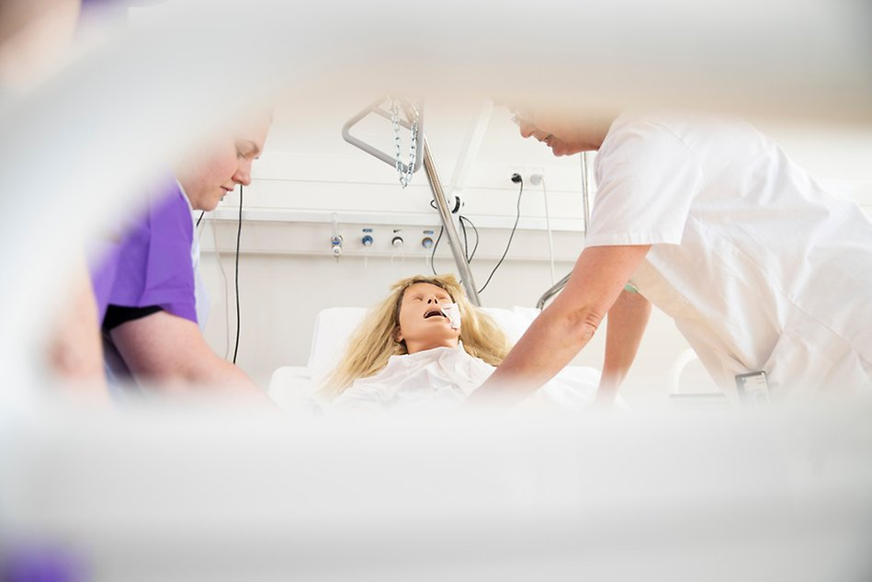

Akademin för hälsa och välfärd

Sjuksköterskeprogrammet 180p

Innehållsförteckning

Allmän information inför färdighetsträningar 1

Färdighetsträningar på Kliniskt Träningscentrum (KTC) 1

*Introduktion* 1

Hel hud 2

Arbetskläder 2

Hår 3

Smycken, naglar och bandage 3

Struktur för färdighetsträning på KTC 3

Förberedelser före färdighetsträningen 3

Genomförande under färdighetsträningen 3

Kärnkompetenser att reflektera kring före, under och efter färdighetsträning 4

Säker vård – övergripande kärnkompetens 4

Personcentrerad vård 4

Samverkan i team 4

Evidensbaserad vård 4

Förbättringskunskap för kvalitetsutveckling 4

Informatik 4

Gemensam reflektion 5

Igentagning av färdighetsträning 5

Öppet hus - träning på KTC 5

Praktisk omvårdnadsöversikt 6

Färdighetsträningar i Sjuksköterskeprogrammet 6

Examination av färdighetsträningar i termin fyra 8

Struktur för examination 8

Referenser 9

# Allmän information inför färdighetsträningar

Undervisningen genomförs i kliniskt träningscentrums (KTC) lokaler i Halmstad respektive Varberg. Ni studenter blir indelade i studiegrupper och erhåller tider utifrån kursens schemaläggning. Start‐ och stopptider för respektive studiegrupp är exakta och vi ber er därför att respektera dessa tider, vid sen ankomst eller missat tillfälle hänvisas studenten till annat schemalagt tillfälle.

För att komma in på Högskolan i Halmstad/Varberg behöver du använda ditt passerkort/passagetagg då entréerna till kliniskt träningscentrum (KTC) är låsta.

# Färdighetsträningar på Kliniskt Träningscentrum (KTC)

## *Introduktion*

Syftet med färdighetsträningar på KTC är att studenten praktiskt ska få träna sina teoretiska kunskaper i en så verklighetstrogen vårdmiljö som möjligt. På KTC tränas grundläggande omvårdnad och tekniska färdigheter i lärarledda färdighetsträningar. Även icketekniska färdigheter, såsom teamsamverkan och kommunikation ges möjlighet att träna (Elmqvist, Johansson & Tiger Axelsson, 2019; Sahlqvist & Kiku Pukk Härenstam, 2024).

Under färdighetsträningen tränas studenten i att utveckla ett medvetet och reflekterande förhållningssätt i vårdsituationer, vilket bidrar till god och säker vård samt en säker arbetsmiljö (Forsberg, 2016; Elmqvist, Johansson & Tiger Axelsson, 2019). Genom att träna på KTC tydliggörs patientsäkerheten genom att du som student får träna på riskmedvetenhet och reflektera kring säkerhet vid kliniskt arbete, lära dig bedöma och förebygga vårdskador (Elmqvist, Johansson & Tiger Axelsson, 2019). Genom att vara medveten om din svårighet att bedöma din skicklighet och kunskap kan du vara öppen med att ge uttryck för din osäkerhet. Under din utbildning tränas du kontinuerligt i att nå tillräckligt hög nivå av kompetens så att du kan arbeta säkert (Sahlqvist & Kiku Pukk Härenstam, 2024). Inom hälso- och sjukvård ska personal som använder medicintekniska produkter ha nödvändig kompetens för uppgiften. (Socialstyrelsen, 2022). Det innebär trygghet och säkerhet för dig som student att få träna på och genomföra vårdmoment på KTC och i klinisk verksamhet under utbildningen.

Färdighetsträning utgör en naturlig koppling mellan högskola och klinisk verksamhet samt medvetandegör kunskap om kärnkompetenserna; säker vård, personcentrerad vård, samverkan i team, evidensbaserad vård,förbättringskunskap och kvalitetsutveckling samt informatik så att professionell kompetens utvecklas. Den teoretiska grunden får du i kurserna som ingår i utbildningen och den praktiska grunden tränar du på KTC. Kunskapen utvecklas genom att aktivt träna de teoretiska kunskaperna, vilket ger erfarenhet.

Inför varje färdighetsträning ansvarar du som student för att läsa på i kurslitteratur/anvisad litteratur. Att vara väl förbered teoretiskt är en förutsättning för god lärandemiljö på KTC (Pålsson, 2020). Efter varje färdighetsträning sker reflektion i grupp. På KTC tjänstgör lärare från högskolan tillsammans med kliniskt verksamma sjuksköterskor från Region Halland som en brygga till vårdverksamheten. Färdighetsträningar bidrar till att stärka studentens trygghet i framtida yrkesliv.

Den pedagogiska modell som används på KTC är Peer-learning. Det innebär att lära med och av varandra (Pålsson, 2020). Inom peer-learning ingår att granska den egna och medstudenters insats samt ge varandra konstruktiv feedback i en tillåtande miljö (Pålsson, 2020). Peer-learning främjar lärande och kännetecknas av ett studentaktiverande lärandesätt, där kunskap och färdigheter utvecklas genom social interaktion.

Basala hygienrutiner och riktlinjer kring arbetsdräkt gäller och ska därför alltid tillämpas vid all färdighetsträning på KTC.

### Hel hud

*Det är viktigt att ha hel hud på händer och underarmar under Färdighetsträning/VFU. Sår eller eksem på händerna eller underarmarna medför ökad risk för smittspridning både till patienter och till den vård- och omsorgspersonal som har skadad hud. Vid sår och hudproblem på händer eller underarmar, ta kontakt med respektive lärare och examinator i god tid innan färdighetsträningen/VFU startar.*

### Arbetskläder

*Arbetskläder består av överdel och byxa. Ärmen ska sluta ovanför armbågen (SOSF 2015:10). Den korta ärmen är en förutsättning för att kunna utföra korrekt handhygien (Socialstyrelsen, 2020).*

*En lång ärm kan medföra att smittämnen förs vidare (AFS 2018:4).*

*Kläder (3 set/student) lämnas ut under första terminen och ska behållas av studenten genom hela sjuksköterskeprogrammet. Arbetsdräkten ska vara synligt ren och endast användas på KTC.*

*Privat sjal kan används under färdighetsträningen och under VFU (används privat sjal under VFU ska den i så fall tvättas efter varje arbetspass/dag (Socialstyrelsen, 2020)).*

*En student som genomför VFU och som deltar i arbetet på en arbetsplats likställs med arbetstagare. Det är därför verksamhetens ansvar att tillhandahålla korrekt arbetsklädsel till studenten. Om det finns individuella behov tex. specialstorlek på kläder, önskemål att använda verksamhetens sjal är det studentens ansvar att i god tid (senast tre veckor innan VFU start) kontakta verksamheten och informera om detta. Därefter ska verksamheten beställa kläder och se till att de finns tillgängliga till studentens första dag på VFU. Utan arbetskläder kan studenten inte delta i patientnära arbete.*

### Hår

*Långt hår och skägg ska fästas upp så att det inte hänger eller faller ned i arbetsfältet. Om sjal används ska den fästas så den inte lossnar, nedhängande delar ska vara instoppade i halslinningen och den ska vara synligt ren (Socialstyrelsen, 2020).*

### Smycken, naglar och bandage

*Ringar, armband eller armbandsklocka får inte användas (SOSF 2015:10, AFS 2018:4).*

*Naglarna ska vara kortklippta samt fria från nagellack och annat konstgjort material (SOSF 2015:10). Bandage, plåster, stödskenor eller motsvarande ska inte användas på händer och underarmar (SOSFS 2015:10, AFS 2018:4). Vid sår eller plåster/bandage/stödskena ta kontakt med respektive lärare och examinator i god tid innan färdighetsträning/VFU startar.*

*Basala hygienrutiner kan inte utföras med gott resultat om inte ovanstående uppfylls eftersom smittämnen fastnar på och under konstgjort material och inte kan desinfekteras bort (Socialstyrelsen, 2020).*

# Struktur för färdighetsträning på KTC

Färdighetsträning är ett obligatoriskt moment med **aktivt deltagande**. Det innebär att du som student tränar på omvårdnadstekniska och icke-omvårdnadstekniska moment även innehållande träning i riskmedvetenhet och säkerhetstänkande vid kliniskt arbete. Du ska visa kunskap och insikt i reflektion före, under och efter momenten.

**Aktivt deltagande** innebär godkänt betyg. Se kursspecifika lärandemål i respektive kurs allmänna studiehandledning.

## Förberedelser före färdighetsträningen

* Studenten ska vara förberedd genom att ha **läst anvisad litteratur/tittat på filmer** för varje moment.
* Studenten ska vara omklädd i arbetskläder vid lektionsstart, basala hygienrutiner gäller.

## Genomförande under färdighetsträningen

* Kort inledning med teori och klargörande av frågor som uppkommit under förberedelserna.
* Via Peer-Learning tränas aktuella moment genom att pröva och tillämpa kunskap med stöd av kurslitteratur och komplement till kurslitteratur. Svar på uppkomna frågor besvaras av:
  + 1. **Anvisad litteratur/film**
    2. **Peer-Learning/medstudenter**
    3. **Lärare förtydligar vid behov**

Stor vikt läggs vid övergripande kärnkompetens säker vård och reflektion.

Tabell 1: Fokusområdena i tabellen används som struktur.

|  |  |  |  |  |  |  |
| --- | --- | --- | --- | --- | --- | --- |
| **Teori-**  **förankring**  Litteratur  Styrdokument  Indikationer/  Kontraindikationer  Risker/  komplikationer | **Personcentrerad vård**  Delaktighet/  autonomi/ integritet  Anpassad kommunikation  Information/Undervisning -  Vad? Hur? | **ID-**  **kontroll**  Utföra  Hur?  Mot vad? | **Hygien**  Basala hygien-rutiner  Aseptik teknik | **Metod/**  **Planering**  *Förberedelser*  Material-kännedom  Ordningsföljd  *Genomförande*  Säkerhet  Noggrannhet  *Efterarbete* | **Dokumentation**  Vad?  Hur?  Var?  Varför? | **Reflektion**  Visa insikt om egen insats  Vad var bra? Varför?  Vad kunde gjorts bättre? Hur? Varför? |

# Kärnkompetenser att reflektera kring före, under och efter färdighetsträning

## Säker vård – övergripande kärnkompetens

* *Utgör grund för all omvårdnad, vilket säkerställs genom övriga kärnkompetenser*

## Personcentrerad vård

• Bedöma, planera, genomföra och utvärdera omvårdnad.

• Ge förutsättningar för patientens delaktighet i att fatta beslut om den egna vårdens innehåll, mål, medel och uppföljning.

• Värna patientens behov, rättigheter och möjligheter.

## Samverkan i team

* Ansvara och leda omvårdnadsarbetet i teamet.
* Planera, konsultera och samverka med teamet/andra aktörer
* Kommunicera med teamets medlemmar respektfullt, lyhört

och empatiskt.

## Evidensbaserad vård

• Ansvara för att vara uppdaterad med kunskapsutvecklingen.

• Ställa kritiska frågor, systematisk söka, värdera evidens.

• Aktivt tillämpa och implementera bästa tillgängliga evidens och beprövad erfarenhet.

## Förbättringskunskap för kvalitetsutveckling

• Arbeta proaktivt genom att identifiera risker, både för den enskilda personen

och på verksamhetsnivå och rapportera avvikelser.

• Leda, utvärdera och dokumentera.

• Kritiskt reflektera över befintliga rutiner och metoder samt initiera dialog kring

implementering av ny kunskap och nya arbetssätt.

## Informatik

• Dokumentera i enlighet med fastställda strukturer, termer och begrepp.

• Genomföra säker kommunikations- och informationsöverföring.

• Utveckla innehåll i och utvärdera resultat av kliniska beslutsstöd.

• Underlätta tillgänglighet om egen vård.

# Gemensam reflektion

I slutet av färdighetsträningen sker individuell och gemensam reflektion efter kärnkompetenserna med hjälp av Huvud-Hjärta-Handmodellen:

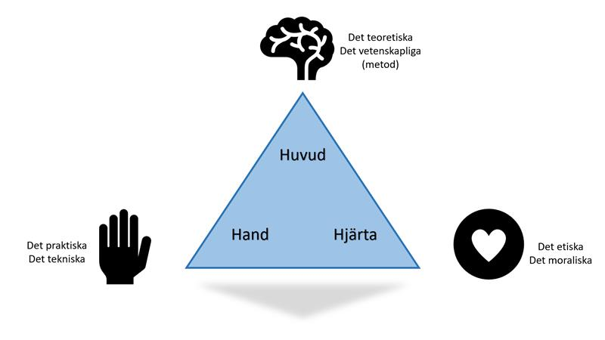

# Igentagning av färdighetsträning

Vid frånvaro av färdighetsträning krävs nytt schemalagt tillfälle. Igentagning av färdighetsträning sker på förutbestämd ort samt datum som meddelas av examinator eller ansvarig lärare för färdighetsträningen. Om du har missat ett tillfälle är du själv ansvarig att ta kontakt med examinator och undervisande lärare för färdighetsträningen för vidare information. Igentagning kan ske på annan ort än den studenten är antagen till (Halmstad eller Varberg).

# Öppet hus - träning på KTC

På öppet hus ges du som student möjlighet att träna på moment som du har genomfört på färdighetsträningar. Tillfällen läggs ut fortlöpande under terminerna.

[*För anmälan till öppet hus används organisationsplats” Kliniskt träningscentrum öppet hus (test)” i blackboard*](https://www.hh.se/student/innehall-a-o/sjukskoterskestudent/kliniskt-traningscenter.html)

Ta för vana att gå in och titta efter bokningsbara tillfällen med jämna mellanrum. OBS! Avanmäl om du inte kan komma på bokad tid så att medstudent får tillgång till platsen.

Praktisk omvårdnadsöversikt

Det finns en [översikt av praktiska omvårdnadsmoment på Kliniskt träningscentrum (KTC) och i Verksamhetsförlagd utbildning (VFU).](https://www.hh.se/download/18.79643ab3183175c58064caa7/1662625520069/220908-oversikt-praktiska-omvardnadsmoment.docx) Studenten ansvarar för att dokumentera och uppdatera genomförda moment.Översikten skafyllas i efter varje KTC-tillfälle och dagligen under VFU.

# Färdighetsträningar i Sjuksköterskeprogrammet

**Nedanstående färdighetsträningar ingår i programmet för studenter antagna före HT 2024.** Se tabell 2.

Tabell 2 Färdighetsträningar i sjuksköterskeprogrammet för studenter antagna före HT 2024

|  |  |
| --- | --- |
| Termin 1 |  |
| Omvårdnadens grunder.  Människa hälsa, samhälle och omvårdnad | Patientens personliga hygien  Basala hygienrutiner  Munhälsa/matning  Bäddning i säng |
| Anatomi och fysiologi som stöd för omvårdnad | Vitala parametrar – NEWS 2  Elimination  Venprovtagning  Kapillärprovtagning |
| Termin 2 |  |
| Omvårdnad och farmakologi, inklusive VFU | Perifer venkateter  Injektioner - subcutan, intramuskulär och intravenös  Infusioner |
| Termin 3 |  |
| Specifika ohälsotillstånd i ett livscykelperspektiv | Steril uppdukning  ABCDE  Kateterisering av urinblåsa enligt steril metod |
| Omvårdnad vid hälsa och ohälsa i ett livscykelperspektiv | Ventrikelsond  Blodgruppering, bastest och blodtransfusion  Injektion i central venkateter  Hantering av central venkateter/subcutan venport |

**Nedanstående** **färdighetsträningar ingår i programmet för studenter antagna fr. o. m. HT 2024.** Se tabell 3.

Tabell 3: Färdighetsträningar i sjuksköterskeprogrammet för studenter antagna fr. o. m. HT 2024.

|  |  |
| --- | --- |
| Termin1 |  |
| Omvårdnad som profession och vetenskap, 15 hp OM2012  Anatomi, fysiologi och mikrobiologi, 15 hp OM2013 | BHR (tvätt-handsprit, handskar, förkläde)  Vårdrummet  Identitet kontroll  Vitala parametrar – Puls, Blodtryck och Andning  Munhälsa - tandhygienist  Ergonomi/förflyttningsteknik  Venprovtagning  Injektioner subcutan  Perifer venkateter+ trevägskran+ injektion intravenös  Injektion intramuskulär  *Blododling, Kapillär provtagning teoretiskt*  *Midline teoretiskt* |
| Termin 2 |  |
| Sjukdomstillstånd och farmakologi, 15 hp  Personcentrerad och evidensbaserad omvårdnad I, 15 hp | Intravenös infusion/injektion  Steril uppdukning samt KAD  Sond  Sug/syrgas  Vitala parametrar - S/X/L/C- ABCDE  S-HLR vuxen |
| Termin 3 |  |
| Personcentrerad och evidensbaserad omvårdnad II, 15hp | Blodgruppering/BAS-test/Transfusion  Centrala infarter - Central Venkateter  Subcutan venport  Omläggning av CVK  Spädning av läkemedel - intravenös injektion i CVK/PICC-line |

# Examination av färdighetsträningar i termin fyra

**Nedan information gäller studenter antagna före HT 2024. Se tabell 3.**

I termin fyra kommer färdigheter som tränats under de tre första terminerna att examineras. Vid examinationstillfället används strukturen i tabell 1 för bedömning. Stor vikt läggs vid säker vård och reflektion.

## Struktur för examination

Inför examinationen läser studenten på färdighetsträningar som genomförts under termin 1–3. Kurslitteratur samt dokument som studiehandledningar, filmer och introduktionsmaterial är hjälp för förberedelser. Examination sker tillsammans med medstudent.

Tabell 4 Färdighetsträningar i sjuksköterskeprogrammet för studenter antagna före HT 2024

|  |  |
| --- | --- |
| Termin 1 |  |
| Omvårdnadens grunder.  Människa hälsa, samhälle och omvårdnad | Basala hygienrutiner  Munhälsa |
| Anatomi och fysiologi som stöd för omvårdnad | Vitala parametrar – NEWS 2  Venprovtagning  Kapillärprovtagning |
| Termin 2 |  |
| Omvårdnad och farmakologi, inklusive VFU | Perifer venkateter  Injektioner - subcutan, intramuskulär och intravenös  Infusioner |
| Termin 3 |  |
| Specifika ohälsotillstånd i ett livscykelperspektiv | Steril uppdukning  ABCDE  Kateterisering av urinblåsa enligt steril metod |
| Omvårdnad vid hälsa och ohälsa i ett livscykelperspektiv | Ventrikelsond  Blodgruppering, bastest och blodtransfusion  Injektion i central venkateter  Hantering av central venkateter/subcutan venport |

**Examinationen** sker på Hälsolabbet i Halmstad för Halmstadstudenter och på KTC, Campus Varberg för Varbergsstudenter.

Tillfälle för omexamination ges vid underkännande examination eller frånvaro vid ordinarie tillfälle.

# Referenser

[AFS 2018:4. Smittrisker. (Ändring i föreskrift AFS 2021:1).](https://www.av.se/arbetsmiljoarbete-och-inspektioner/publikationer/foreskrifter/smittrisker-afs-20184/) Stockholm: Arbetsmiljöverket

Elmqvist, C., Johansson, C. & Tiger Axelsson, M. (2019). Kliniskt träningscentrum – en miljö som främjar ett reflekterat lärande*.* I M. Berglund & M. Ekebergh (Red.). *Reflektion i lärande och vård – en utmaning för sjuksköterskan*. Lund: Studentlitteratur

Forsberg, A. (2016). *Omvårdnad på akademisk grund.* Stockholm; Natur & Kultur

Pålsson, Y. (2020). A pathway into the profession: The use, feasibility and outcomes of a peer learning intervention for nursing students and newly graduated nurses (*Doctoral dissertation, University of Uppsala*).

Sahlqvist, L. & Kiku Pukk Härenstam, K. (2024). *Säker vård – Systemperspektiv och praktik*. Lund: Studentlitteratur

Socialstyrelsen. (2022). Förebygga läkemedelsrelaterade skador. Hämtad den 6 juni 2024 från <https://patientsakerhet.socialstyrelsen.se/risker-och-vardskador/vardskador/lakemedelsrelaterade-skador/minska-risken-for-lakemedelsrelaterade-skador2/?utm_campaign=nyhetsbrev220913&utm_medium=email&utm_source=apsis>

Socialstyrelsen. (2024). [God hygienisk standard.](https://www.socialstyrelsen.se/kunskapsstod-och-regler/omraden/vardhygien/basala-hygienrutiner/) Hämtad den 6 juni 2024 från <https://www.socialstyrelsen.se/kunskapsstod-och-regler/omraden/vardhygien/basala-hygienrutiner/>

Socialstyrelsen. (2024). [Frågor och svar om hygienrutiner, arbetskläder och föreskrifterna om basal hygien.](https://www.socialstyrelsen.se/kunskapsstod-och-regler/omraden/vardhygien/basala-hygienrutiner/) Hämtad den 6 juni 2024 från [https://www.socialstyrelsen.se/kunskapsstod-och-regler/omraden/vardhygien/basala-hygienrutiner/.](https://www.socialstyrelsen.se/kunskapsstod-och-regler/omraden/vardhygien/basala-hygienrutiner/)

[SOSFS 2015:10. *Basal hygien i vård och omsorg.* (Ändringsföreskrift HSLF-FS 2017:6).](https://www.socialstyrelsen.se/kunskapsstod-och-regler/regler-och-riktlinjer/foreskrifter-och-allmanna-rad/konsoliderade-foreskrifter/201510-om-basal-hygien-i-vard-och-omsorg/) Stockholm: Socialstyrelsen.